**Долголетие свиноматок:**

**генетика и выбраковка**

*Продолжительность жизни свиноматок связана с увеличением и прибыли, и благополучия животных. Как правило, свиноматка с продленным сроком жизни дольше остается продуктивной и в целом производит больше поросят. Однако продолжительность жизни свиноматок можно рассматривать с двух точек зрения. Во-первых, чем дольше жизнь, тем выше вероятность того, что свинка достигнет максимальной продуктивности пометов, а во-вторых, конечно, это увеличение числа (>6) высокопродуктивных помётов, утверждают журналисты*  [платформы "Своё Фермерство"](https://svoefermerstvo.ru/svoemedia/?utm_source=infopartner&utm_medium=refferal&utm_campaign=rassilka_dlya_infopartnerov), *любезно предоставившие нам эту статью*.

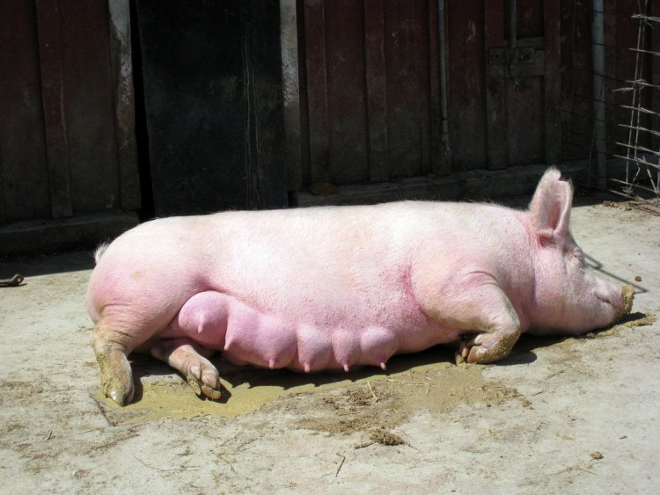

Если мы увеличиваем продолжительность жизни свиноматки, то затраты на ее развитие распределяются на большее количество паритетов, таким образом, открывая возможность получить от нее более высокую прибыль.

Преждевременное удаление животного из стада оказывает неблагоприятное влияние на прибыльность предприятия и на благополучие свиноматок, и все же сегодня в научном сообществе нет единого мнения относительно оптимального способа определения и оценки племенной ценности в отношении долголетия.

Исследования показывают: для того, чтобы коммерческая свиноматка считалась прибыльной, ей необходимо достичь как минимум трех пометов, однако многие свиноматки в стаде не имеют такой возможности.

**Добровольное и вынужденное удаление**

Причины удаления свиноматок могут быть как добровольными, так и вынужденными. Добровольное удаление – это когда производитель решает удалить свиноматку из стада по таким причинам, как возраст, паритет, темперамент и т.д. Вынужденное удаление – это когда производителю приходится удалять продуктивное животное по таким причинам, как хромота, болезнь, травма, бесплодие или смерть.

Тем не менее, управленческие решения и причины последовательного удаления на всех фермах стандартизировать трудно, что может привести к проблемам с определением «выигрышного» фенотипа. Кроме того, признаки долголетия сложно самостоятельно идентифицировать и определить, поскольку они фенотипически и генетически коррелируют с другими признаками, такими как телосложение, количество рожденных живыми поросят, кондиция тела и масса при отъеме.

**Признаки долголетия**

Долголетие свиноматок, как правило, передается по наследству, однако в зависимости от популяции и конкретного определения долголетия оценки этого различаются. В настоящее время считается, что признак долголетия обычно реагирует на отбор. Тем не менее, фенотип долголетия неизвестен до тех пор, пока свиноматка не будет выбракована или не умрет.

Это особенно важно в нуклеарных стадах, где проводят отбор, поскольку большинство свиноматок удаляют по причинам генетического улучшения прежде, чем они смогут проявить фенотипы долголетия.

Таким образом, для точной оценки племенной ценности и отбора на нуклеарном уровне необходимы другие источники информации. Эти потенциальные источники информации включают коммерческие данные и данные о поголовье, геномную информацию и индикаторные признаки, которые измеряются на раннем этапе жизни и тесно связаны с генетическим долголетием.

Понимание того, почему свиноматки покидают стадо, может помочь сузить круг показателей, на которых следует сосредоточить внимание. Причины добровольного удаления полезны для понимания таких вещей, как максимальный возраст или паритет, которые производитель использует для удаления свиноматок.

Однако причины вынужденного удаления гораздо более информативны, поскольку обычно указывают на неспособность свиноматки достичь заранее определенного стандарта.

Этой темой занималось научное подразделение компании Genesus с 2017 по 2022 годы. Чтобы лучше понять причины, по которым свиноматок преждевременно выбраковывают, подгруппы свиноматок выбрали в двух нуклеарных подразделениях стада и одном товарном – это помогло определить распределение добровольного и вынужденного удаления животных.

Чаще всего вынужденное удаление свиноматок проводили из-за проблем, связанных с бесплодием, травмами или заболеваниями. Хотя эти области обширны и могут включать в себя множество конкретных причин, важно было сделать первый шаг в определении проблемных областей, на которых следует сосредоточить генетический отбор для увеличения продолжительности жизни.

Стоит отметить, что соотношение причин удаления свиноматок из нуклеарного и товарного нередко различаются – и в целом различия, конечно, будут в разных стадах и популяциях. В коммерческом стаде Genesus соотношение было такое: 16% свиноматок было удалено из-за проблем с опоросом, из-за бесплодия – 31%, из-за травм или болезней – 53%. В нуклеарном 2% было удалено из-за особенностей телосложения, из-за травм или болезней – 36%, проблем с опоросом – 3%, из-за бесплодия – 59%.

Важно для получения точной картины причины вынужденного удаления свиноматок рассматривать данные из различных источников: это позволяет точно определить признак долголетия свиноматки.

Исследование продолжается, и в будущем запланировано продолжить работу, чтобы определить индикаторные признаки, которые будут учитываться при удалении свиноматок для получения точной оценки племенной ценности долголетия животного. Эта работа направлена на обеспечение наиболее прибыльной материнской генетики за счет включения долголетия в программу разведения.